Reorganizácia sa blíži. Ako by v tejto chvíli vyzerala tretia a štvrtá najvyššia súťaž
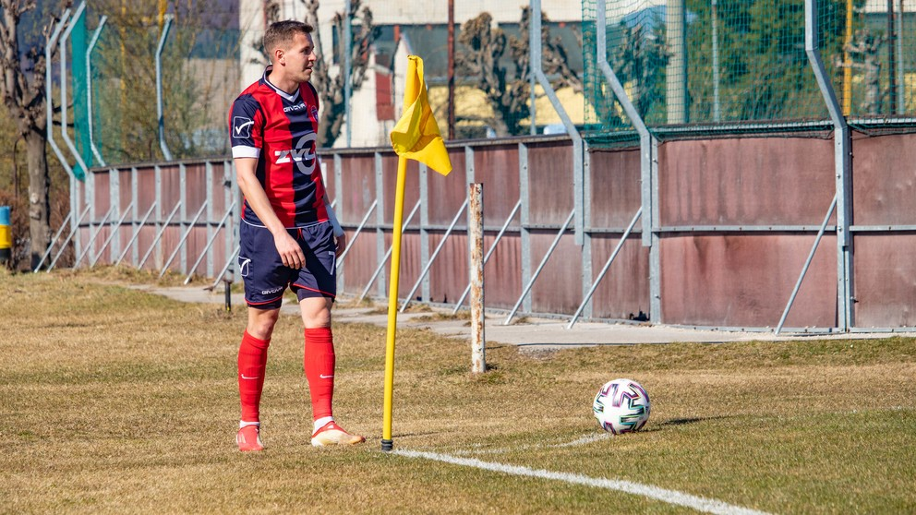
Tretie ligy budú už len dve.
Jarná časť regionálnych futbalových súťaží je v plnom prúde a blížiaca sa reorganizácia rezonuje každým kolom viac a viac.
Jedna vec je istá, každý tím v súčasnosti o niečo hrá. Potešiteľná je aj skutočnosť, že povedomie klubov sa zvýšilo.
Dnes už každý vie, čo mu dané umiestnenie zaručí. Hoci zopár otáznikov existuje - a bude existovať až do konca sezóny - vzhľadom na reťazovú reakciu z vyšších súťaží.
Keďže počas najbližšieho víkendu sa prehupneme už do mája, Sportnet pripravil aktualizovaný model, ako by vyzeralo obsadenie tretej a štvrtej ligy, ak by sa postupovalo podľa aktuálneho stavu v tabuľkách.

III. liga
Najzásadnejšie zmeny sa odohrajú v tretej lige. Namiesto súčasných štyroch skupín budú po novom len dve - Západ a Východ.
Na území Stredoslovenského futbalového zväzu preto bolo treba určiť hraničnú čiaru. Do západnej skupiny môžu byť zaradené kluby z oblastných futbalových zväzov (ObFZ) Čadca, Žilina, Martin, Veľký Krtíš a z okresov Banská Bystrica, Zvolen a Krupina.
Kluby z ObFZ Dolný Kubín, Liptovský Mikuláš, Lučenec, Rimavská Sobota a z okresov Brezno a Detva budú zaradené do východnej skupiny.
Riadiacim orgánom súťaže už nebudú regionálne futbalové zväzy, ale Slovenský futbalový zväz.
III. liga Západ
Zloženie: BFZ (3 tímy), ZsFZ (10 tímov), SsFZ (3 tímy)
Z druhej ligy by podľa súčasnej situácie vypadol jeden tím z pôsobnosti BFZ (Slovan Bratislava B) a jeden z pôsobnosti ZsFZ (Púchov).
To znamená, že z III. ligy Bratislava by do novovytvorenej III. ligy Západ postúpili mužstvá z 2. a 3. miesta, z III. ligy Západ by boli zaradené mužstvá z 2. až 10. miesta a z III. ligy Stred by sem zaradili tri najlepšie celky zo západnej časti SsFZ.
POR. Č. | MUŽSTVO | SÚČASNÁ SÚŤAŽ
1. | Púchov | II. liga (regionálna príslušnosť ZsFZ)
2. | Slovan B | II. liga (regionálna príslušnosť BFZ)
3. | Ivanka pri Dunaji | III. liga Bratislava
4. | Inter Bratislava | III. liga Bratislava
5. | Myjava | III. liga Západ
6. | Beluša | III. liga Západ
7. | Šaľa | III. liga Západ
8. | Kalná nad Hronom | III. liga Západ
9. | Malženice | III. liga Západ
10. | Galanta | III. liga Západ
11. | Nové Mesto nad Váhom | III. liga Západ
12. | Imeľ | III. liga Západ
13. | Častkovce | III. liga Západ
14. | Martin | III. liga Stred
15. | Rakytovce | III. liga Stred
16. | Bánová | III. liga Stred
III. liga Východ
Zloženie: SsFZ (6 tímov), VsFZ (10 tímov)
Z druhej ligy vypadáva v tejto chvíli jeden východoslovenský tím (Bardejov), ktorý by nahradil Prešov. Zo súčasnej III. ligy Východ by v tej novej získali miestenku tímy na 2.-10. mieste.
Podľa územného rozdelenia by do skupiny Východ vypadlo z druhej ligy aj Námestovo (patrí do pôsobnosti Oravského futbalového zväzu).
Za predpokladu, že Dolný Kubín vyhrá III. ligu Stred a postúpi do II. ligy, zo súčasnej III. ligy Stred by bolo zaradených do novej III. ligy Východ päť najlepšie umiestnených tímov z "východnej časti" SsFZ.
POR.Č. | MUŽSTVO | SÚČASNÁ SÚŤAŽ
1. | Bardejov | II. liga (regionálna príslušnosť VsFZ)
2. | Námestovo | II. liga (regionálna príslušnosť SsFZ)
3. | Oravské Veselé | III. liga Stred
4. | Lučenec | III. liga Stred
5. | Kalinovo | III. liga Stred
6. | Fiľakovo | III. liga Stred
7. | Rimavská Sobota | III. liga Stred
8. | Spišská Nová Ves | III. liga Východ
9. | Lipany | III. liga Východ
10. | Stropkov | III. liga Východ
11. | TU Košice | III. liga Východ
12. | Snina | III. liga Východ
13. | Poprad | III. liga Východ
14. | Vranov nad Topľou | III. liga Východ
15. | Kalša | III. liga Východ
16. | Giraltovce | III. liga Východ

Majstrovstvá regiónu / IV. liga
Tá sa stane po novom najvyššou regionálnou súťažou.
Majstrovstvá regiónu Bratislava
Vytvoria ju tie mužstvá, ktoré si nevybojujú účasť v novovytvorenej tretej lige, pravdepodobne s výnimkou mužstva na poslednom mieste, ktoré vypadne.
Súťaž doplnia mužstvami zo súčasnej IV. ligy Bratislava.
Por. č. | Mužstvo | Súčasná súťaž
1. | Rovinka | III. liga BFZ
2. | Malacky | III. liga BFZ
3. | Vrakuňa | III. liga BFZ
4. | Rusovce | III. liga BFZ
5. | Tomášov | III. liga BFZ
6. | Senec | III. liga BFZ
7. | Dunajská Lužná | III. liga BFZ
8. | Pezinok | III. liga BFZ
9. | Bernolákovo | III. liga BFZ
10. | Most pri Bratislave | III. liga BFZ
11. | Nová Dedinka | III. liga BFZ
12. | Kalinkovo | III. liga BFZ
13. | Jarovce | IV. liga BFZ
14. | Karlova Ves | IV. liga BFZ
15. | Kostolište | IV. liga BFZ
16. | Jablonové | IV. liga BFZ
Pod Bratislavský futbalový zväz budú patriť:
- Majstrovstvá regiónu Bratislava (16 účastníkov)
- IV. liga - jedna skupina (16 účastníkov)
IV. liga Majstrovstvá regiónu Západ
Vytvoria ju tímy súčasnej III. ligy Západ, ktoré nebudú zaradené do novovytvorenej tretej ligy (11.-17. miesto), s výnimkou posledného 18. tímu (aktuálne Levice). Ten zostúpi do piatej ligy.
Zo súčasných skupín štvrtej ligy (JV, SZ) by v tejto chvíli postupovali po štyri najlepšie tímy a mužstvá na piatom mieste by hrali barážové stretnutie na neutrálnej pôde.
Por. č. | Mužstvo | Súčasná súťaž
1. | Nové Zámky | III. liga Západ
2. | Marcelová | III. liga Západ
3. | Veľké Ludince | III. liga Západ
4. | Nitra | III. liga Západ
5. | Lednické Rovné | III. liga Západ
6. | Zlaté Moravce B | III. liga Západ
7. | Partizánske | III. liga Západ
8. | Boleráz | IV. liga skupina Severozápad
9. | Lehota pod Vtáčnikom | IV. liga skupina Severozápad
10. | BLAVA 1928 | IV. liga skupina Severozápad
11. | Stankovce | IV. liga skupina Severozápad
12. | Gabčíkovo | IV. liga skupina Juhovýchod
13. | Kozárovce | IV. liga skupina Juhovýchod
14. | Hurbanovo | IV. liga skupina Juhovýchod
15. | Pata | IV. liga skupina Juhovýchod
16. | víťaz baráže | IV. liga skupina SZ/JV
Pod Západoslovenský futbalový zväz budú patriť:
- IV. liga Majstrovstvá regiónu Západ (16 účastníkov)
- V. liga - dve skupiny (Severozápad, Juhovýchod - 16 účastníkov)
- VI. liga - päť skupín (Sever, Západ, Juh, Východ, Stred - 16 účastníkov)
INZERCIA
Majstrovstvá regiónu Stred
Vytvoria ich tímy súčasnej III. ligy Stred, ktoré nebudú zaradené do skupiny Východ či Západ novovytvorenej tretej ligy. Podľa rozpisu súťaží zo súčasnej III. ligy Stred nikto nezostúpi.
Do MR Stred postúpia víťazi skupiny Sever a Juh súčasnej IV. ligy. Na uvoľnené miesta v MR Stred pre ročník 2022/2023, do počtu 14 účastníkov, budú zaradené družstvá IV. ligy (skupiny Sever a Juh), umiestnené v ďalšom poradí po víťazoch skupín.
Por. č. | Mužstvo | Súčasná súťaž
1. | Podkonice | III. liga Stred
2. | Kováčová | III. liga Stred
3. | Liptovský Hrádok | III. liga Stred
4. | Krásno nad Kysucou | III. liga Stred
5. | Liptovská Štiavnica | III. liga Stred
6. | Žarnovica | III. liga Stred
7. | Čadca | III. liga Stred
8. | Kysucké Nové Mesto | IV. liga skupina Sever
9. | Bešeňová | IV. liga skupina Sever
10. | Staškov | IV. liga skupina Sever
11. | Banská Štiavnica | IV. liga skupina Juh
12. | Badín | IV. liga skupina Juh
13. | Poltár | IV. liga skupina Juh
14. | víťaz baráže | IV. liga skupina Sever/Juh
Pod Stredoslovenský futbalový zväz budú patriť:
- Majstrovstvá regiónu Stred (14 účastníkov)
- IV. liga - dve skupiny (Sever, Juh - 14 účastníkov)
- V. liga - štyri skupiny (A, B, C, D - 14 účastníkov)
IV. liga Východ
Vytvoria ju tímy súčasnej III. ligy Východ, ktoré si nevybojujú účasť v novovytvorenej tretej lige (11.-15. miesto), s výnimkou posledného 16. tímu (aktuálne Krompachy). Ten zostúpi do piatej ligy.
Zo súčasných skupín štvrtej ligy (Juh, Sever) by v tejto chvíli postupovalo päť najlepších tímov.
Posledná šestnásta miestenka by podľa platného rozpisu súťaží VsFZ čl. 22, bod 3 patrila Spišským Vlachom, ktoré sú na 6. mieste IV. ligy Juh a majú viac bodov než 6. mužstvo IV. ligy Sever, t.j. Ľubotice.
POR.Č. | MUŽSTVO | SÚČASNÁ SÚŤAŽ
1. | Sobrance | III. liga Východ
2. | Spišské Podhradie | III. liga Východ
3. | Raslavice | III. liga Východ
4. | Rudňany | III. liga Východ
5. | Svidník | III. liga Východ
6. | Čaňa | IV. liga Juh
7. | Gerlachov | IV. liga Sever
8. | Sokoľany | IV. liga Juh
9. | Stará Ľubovňa | IV. liga Sever
10. | Kechnec | IV. liga Juh
11. | Medzilaborce | IV. liga Sever
12. | Medzev | IV. liga Juh
13. | Záhradné | IV. liga Sever
14. | Pavlovce nad Uhom | IV. liga Juh
15. | Sabinov | IV. liga Sever
16. | Spišské Vlachy | IV. liga Juh
Pod Východoslovenský futbalový zväz budú patriť:
- IV. liga Východ (16 účastníkov)
- V. liga - dve skupiny (Sever, Juh - 14 účastníkov)
- VI. liga - päť skupín (Košicko-gemerská, Zemplínska, Podtatranská, Šarišská, Vihorlatsko-dukelská - 14 účastníkov)

